ООО «ЭнергоLED» выпускает Уличные светодиодные светильнике, предназначенные для освещения: - пешеходных тротуаров и дорог, парков и скверов; парковок и АЗС.
Корпус: алюминиевый профиль, защищенный от атмосферных воздействий анодным покрытием

Артикул | Фото | Технические характеристики | Цена, руб.
У-ЭL-30 | 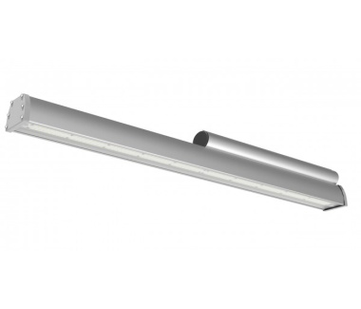 | Габаритные размеры, мм 400х75х130  Диапазон рабочих температур -45 до +50  Масса нетто, кг 1,3  Потребляемая мощность, Вт 30  Световой поток, лм 3600, 72 светодиода  Степень защиты от воздействия окружающей среды, IP65  Цвет свечения, Цветовая температура, от 3000 -6000К | 1350
У-ЭL-40 |  | Габаритные размеры, мм 400х75х130  Диапазон рабочих температур -45 до +50  Масса нетто, кг 1,3  Потребляемая мощность, Вт 40  Световой поток, лм 3700, 72 светодиода  Степень защиты от воздействия окружающей среды, IP65  Цвет свечения, Цветовая температура, от 3000 -6000К | 1400
У-ЭL-50 |  | Габаритные размеры, мм 500х75х130  Диапазон рабочих температур -45 до +50  Масса нетто, кг 1,5  Потребляемая мощность, Вт 50  Световой поток, лм 4700, 90 светодиодов  Степень защиты от воздействия окружающей среды, IP65  Цвет свечения, Цветовая температура, от 3000 -6000К  90 светодиодов | 1450
У-ЭL-60 |  | Габаритные размеры, мм 600х75х130  Диапазон рабочих температур -45 до +50  Масса нетто, кг 1,8  Потребляемая мощность, Вт 60  Световой поток, лм 6000  122 светодиода  Степень защиты от воздействия окружающей среды, IP65  Цвет свечения, Цветовая температура, от 3000 -6000К | 1750
У-ЭL-70 |  | Габаритные размеры, мм 600х75х130  Диапазон рабочих температур -45 до +50  Масса нетто, кг 1,8  Потребляемая мощность, Вт 70  Световой поток, лм 6300  122 светодиода  Степень защиты от воздействия окружающей среды, IP65  Цвет свечения, Цветовая температура, от 3000 -6000К | 1800
У-ЭL-70-2C  2 секции | 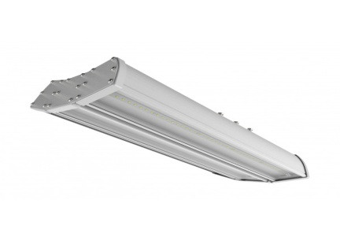 | Габаритные размеры, мм 500х150х130  Диапазон рабочих температур -45 до +50  Масса нетто, кг 2,9  Потребляемая мощность 70 Вт  Ресурс работы светильника, ч100000  Световой поток, лм 8500, 180 светодиодов  Степень защиты от воздействия окружающей среды, IP65  Цветовая температура, от 3000 до 6000К | 2500
У-ЭL-80 |  | Габаритные размеры, мм 800х75х130  Диапазон рабочих температур -45 до +50  Масса нетто, кг 2,4  Потребляемая мощность, Вт 80  Световой поток, лм 8000  Степень защиты от воздействия окружающей среды, IP65  Цвет свечения, Цветовая температура, от 3000 -6000К  162 светодиода | 1950
У-ЭL-80-2C  2 секции |  | Габаритные размеры, мм 500х150х130  Диапазон рабочих температур -45 до +50  Масса нетто, кг 2,9  Питающее напряжение, В / Диапазон частот, Гц176-264 / 50  Потребляемая мощность 80 Вт  Ресурс работы светильника, ч100000  Световой поток, лм 9000, 180 светодиодов  Степень защиты от воздействия окружающей среды, IP65  Цветовая температура, от 3000 до 6000К | 2550
У-ЭL-90 |  | Габаритные размеры, мм 800х75х130  Диапазон рабочих температур -45 до +50  Масса нетто, кг 2,4  Потребляемая мощность, Вт 90  Световой поток, лм 8100, 162 светодиода  Степень защиты от воздействия окружающей среды, IP65  Цвет свечения, Цветовая температура, от 3000 -6000К | 2000
У-ЭL-90-2C  2 секции |  | Габаритные размеры, мм 500х150х130  Диапазон рабочих температур -45 до +50  Масса нетто, кг 2,9  Потребляемая мощность 90 Вт,  Ресурс работы светильника, ч100000  Световой поток, лм 9200, 180 светодиодов  Степень защиты от воздействия окружающей среды, IP65  Цветовая температура, от 3000 до 6000К | 2570
У-ЭL-100-2C  2 секции |  | Габаритные размеры, мм 500х150х130  Диапазон рабочих температур -45 до +50  Масса нетто, кг 2,9  Потребляемая мощность 100 Вт, 180 светодиодов  Ресурс работы светильника, ч100000  Световой поток, лм 9500  Степень защиты от воздействия окружающей среды, IP65  Цветовая температура, от 3000 до 6000К | 2600
У-ЭL-100 | 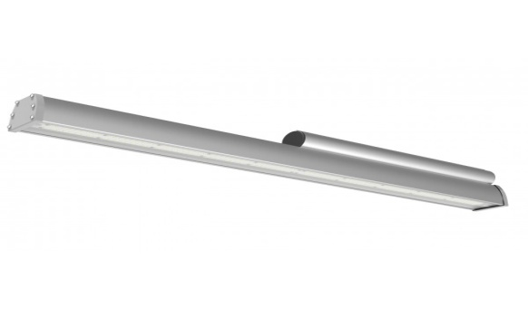 | Габаритные размеры, мм 1000x75x130  Диапазон рабочих температур -45 до +50  Масса нетто, кг 3,0  Потребляемая мощность, Вт 100  Световой поток, лм 9500, 180 светодиодов  Степень защиты от воздействия окружающей среды, IP65  Цвет свечения, Цветовая температура, от 3000 -6000К | 2400
У-ЭL-120-3C  3 секции | 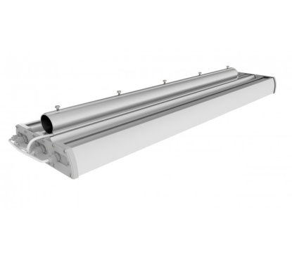 | Габаритные размеры, мм 500x230x130  Диапазон рабочих температур -45 до +50  Масса нетто, кг 4,5  Потребляемая мощность, 120 Вт  Световой поток, лм 13000, 270 светодиодов  Степень защиты от воздействия окружающей среды, IP65  Цвет свечения, Цветовая температура, от 3000 -6000К | 3900
У-ЭL-150-3C  3 секции |  | Габаритные размеры, мм 500x230x130  Диапазон рабочих температур -45 до +50  Масса нетто, кг 4,5  Потребляемая мощность, 150 Вт  Световой поток, лм 13500, 270 светодиодов  Степень защиты от воздействия окружающей среды, IP65  Цвет свечения, Цветовая температура, от 3000 -6000К | 3950
У-ЭL-160-2C  2 секции | 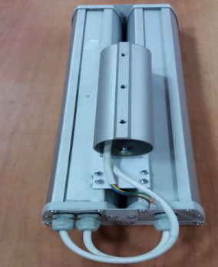 | Габаритные размеры, мм 1000x150x130  Диапазон рабочих температур -45 до +50  Масса нетто, кг 6,0  Потребляемая мощность, Вт 160  Ресурс работы светильника, ч100000  Световой поток, лм 17300, 360 светодиодов  Степень защиты от воздействия окружающей среды, IP65  Цвет свечения, Цветовая температура, от 3000 -6000К | 4300
У-ЭL-180-2C  2 секции |  | Габаритные размеры, мм 1000x150x130  Диапазон рабочих температур -45 до +50  Масса нетто, кг 6,0  Потребляемая мощность, Вт 180  Ресурс работы светильника, ч100000  Световой поток, лм 17600, 360 светодиодов  Степень защиты от воздействия окружающей среды, IP65  Цвет свечения, Цветовая температура, от 3000 -6000К | 4400
У-ЭL-200-2C  2 секции |  | Габаритные размеры, мм 1000x150x130  Диапазон рабочих температур -45 до +50  Масса нетто, кг 6,0  Потребляемая мощность, Вт 200  Ресурс работы светильника, ч100000  Световой поток, лм 18000, 360 светодиодов  Степень защиты от воздействия окружающей среды, IP65  Цвет свечения, Цветовая температура, от 3000 -6000К | 4450
У-ЭL-220-2C  2 секции |  | Габаритные размеры, мм 1000x150x130  Диапазон рабочих температур -45 до +50  Масса нетто, кг 6,0  Потребляемая мощность, Вт 220  Ресурс работы светильника, ч100000  Световой поток, лм 18300, 360 светодиодов  Степень защиты от воздействия окружающей среды, IP65  Цвет свечения, Цветовая температура, от 3000 -6000К | 4550
У-ЭL-250-3C  3 секции | 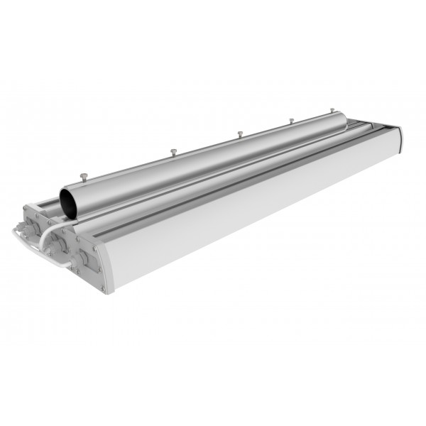 | Габаритные размеры, мм 1000x230x130  Диапазон рабочих температур -45 до +50  Масса нетто, кг 9,0  Потребляемая мощность, Вт 250  Ресурс работы светильника, ч100000  Световой поток, лм 26000, 540 светодиодов  Степень защиты от воздействия окружающей среды, IP65  Цвет свечения, Цветовая температура, от 3000 -6000К | 6600
У-ЭL-300-3C  3 секции |  | Габаритные размеры, мм 1000x230x130  Диапазон рабочих температур -45 до +50  Масса нетто, кг 9,0  Потребляемая мощность, Вт 300  Ресурс работы светильника, ч100000  Световой поток, лм 27000, 540 светодиодов  Степень защиты от воздействия окружающей среды, IP65  Цвет свечения, Цветовая температура, от 3000 -6000К | 6800
У-ЭL-400-4С  4 секции | 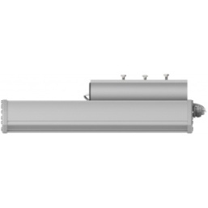 | Габаритные размеры, мм 1000x310x130  Диапазон рабочих температур -45 до +50  Масса нетто, кг 11,5  Потребляемая мощность, Вт 400  Ресурс работы светильника, ч100000  Световой поток, лм 36000, 720 светодиодов  Степень защиты от воздействия окружающей среды, IP65  Цвет свечения, Цветовая температура, от 3000 -6000К | 8800
У-ЭL-500-5C  5 cекций | 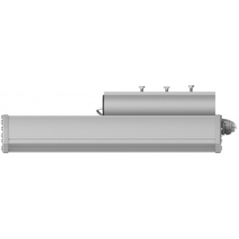 | Габаритные размеры, мм 1000x390x130  Диапазон рабочих температур -45 до +50  Масса нетто, кг 14,5  Потребляемая мощность, Вт 500  Ресурс работы светильника, ч100000  Световой поток, лм 45000, 900 светодиодов  Степень защиты от воздействия окружающей среды, IP65  Цвет свечения, Цветовая температура, от 3000 -6000К | 11200

С уважением,
Гусева Марина

8-4922-47-93-50
89040359674
mg1508el@mail.ru

